1. 

**MV-Site**

**顔認証システム**

**管理者操作ガイダンス**

**MedVigilance Inc.**

**2.事務所を新規登録**

**1.MV-Siteにログイン**

**3.現場を新規登録**

**4.協力会社管理を新規登録**

**5.ユーザを新規登録**

**6.設備を新規登録**

1. **作業員情報をGSから同期**
2. **作業員の顔登録**

**8.作業員の顔登録**

**9.通門履歴を確認し、GSへ同期**

**10.MV-site全体のプロセスと権限（マトリックス）**

**11.顔認証アプリのバージョンアップ**

**更新**

1. **MV-Siteにログイン**

**事務所管理者**

**現場管理者**

MV-SiteログインURL：https://www.face-in.jp/

**協力会社管理者**

**本社管理者**

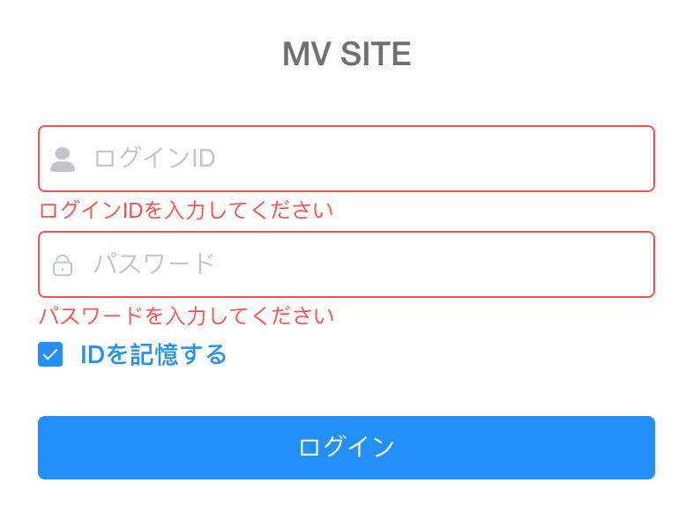

　MV-Siteにアクセスし、IDとパスワードを入力して、ログインしてください。

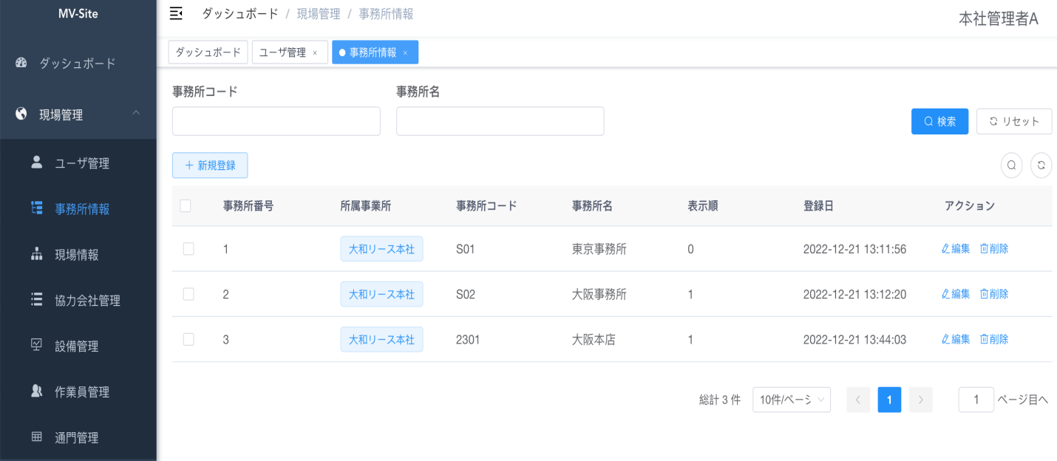**2. 事務所を新規登録**

　画面の左にあるナビゲーションバーで、「**事務所情報**」をクリックし、事務所情報の登録と管理することができます。

　新しい事務所を登録する場合、「**＋新規登録**」を押して、**所属事業所**を選択し、**事務所コード**（注２）、**事務所名**そして表示順（リストでの表示順位）を入力し、「確定」ボタンを押せば、事務所の新規登録は完了です。

注１： 登録した事務所は、事務所リストで表示します。登録した情報は編集、削除することもできます。「表示順」は管理者からご自身で決める順番です。

注２： 管理者ご自由に入力してください。

**本社管理者**

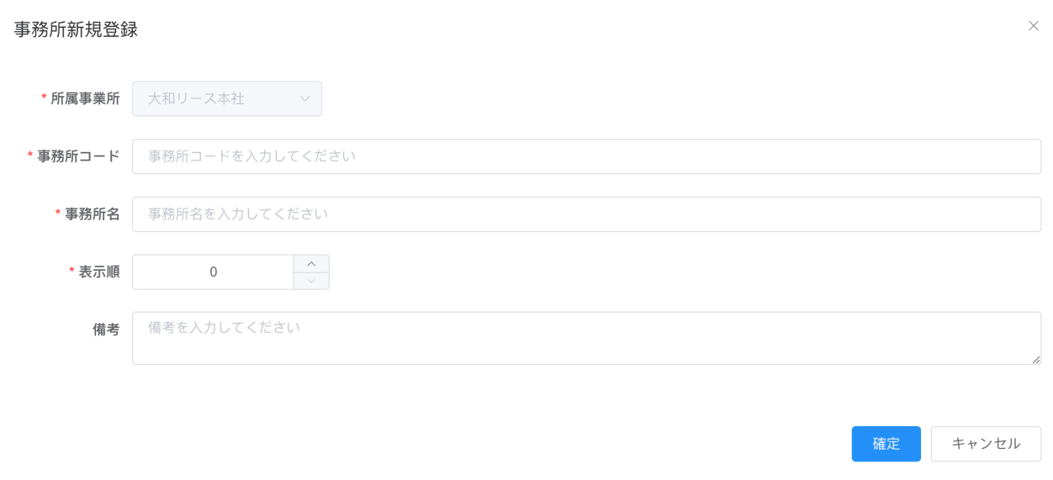

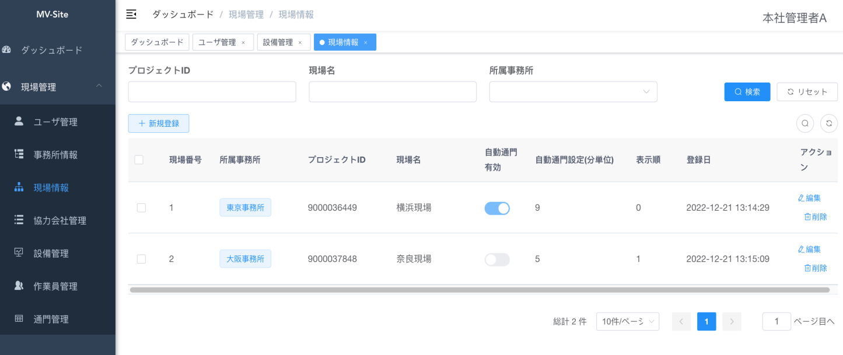**3. 現場を新規登録**

　画面の左にあるナビゲーションバーで、「**現場情報**」をクリックし、現場情報の登録と管理することができます。

　新しい現場を登録する場合、「**＋新規登録**」を押して、**所属事務所**を選択し、**プロジェクトID**、**現場名**そして表示順（リストでの表示順位）を入力し、「**確定**」ボタンを押せば、現場の新規登録は完了です。

注： **プロジェクトID**はGSから情報です、正しいID入力してください。

**本社管理者**

**事務所管理者**

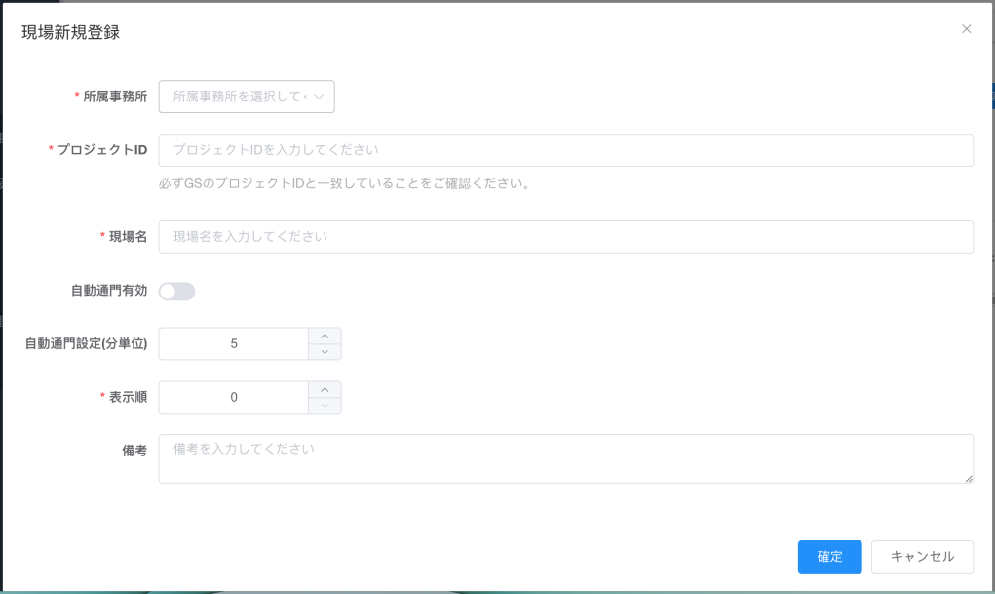

**3. 1設備の解除と新規登録について**

①「**削除**」ボタンを押すと、設備管理画面にて元現場-設備の情報を削除します。

**本社管理者**

**事務所管理者**

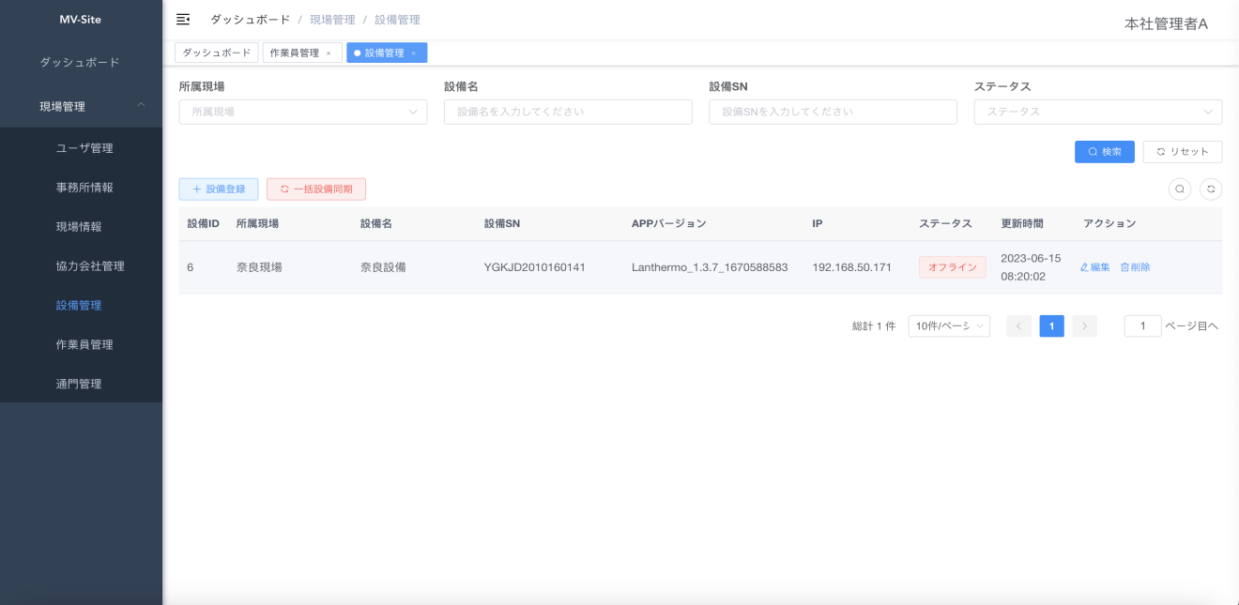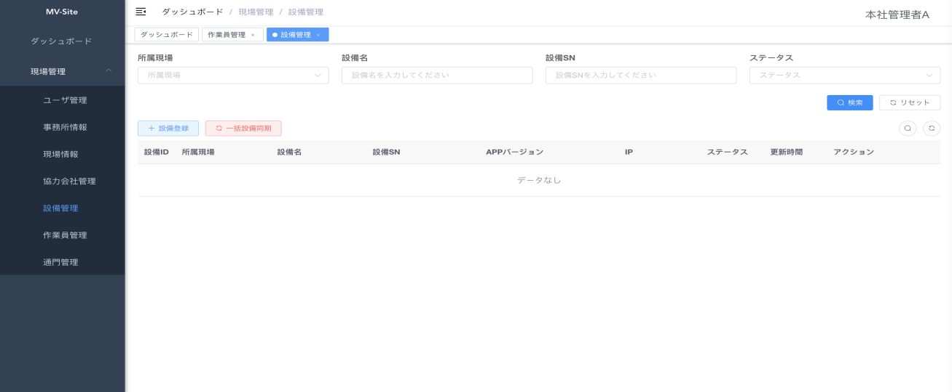

**②**

②削除後、「**＋設備登録**」ボタンを押すと、設備管理画面にて新現場-設備情報を新規登録します。

**①**

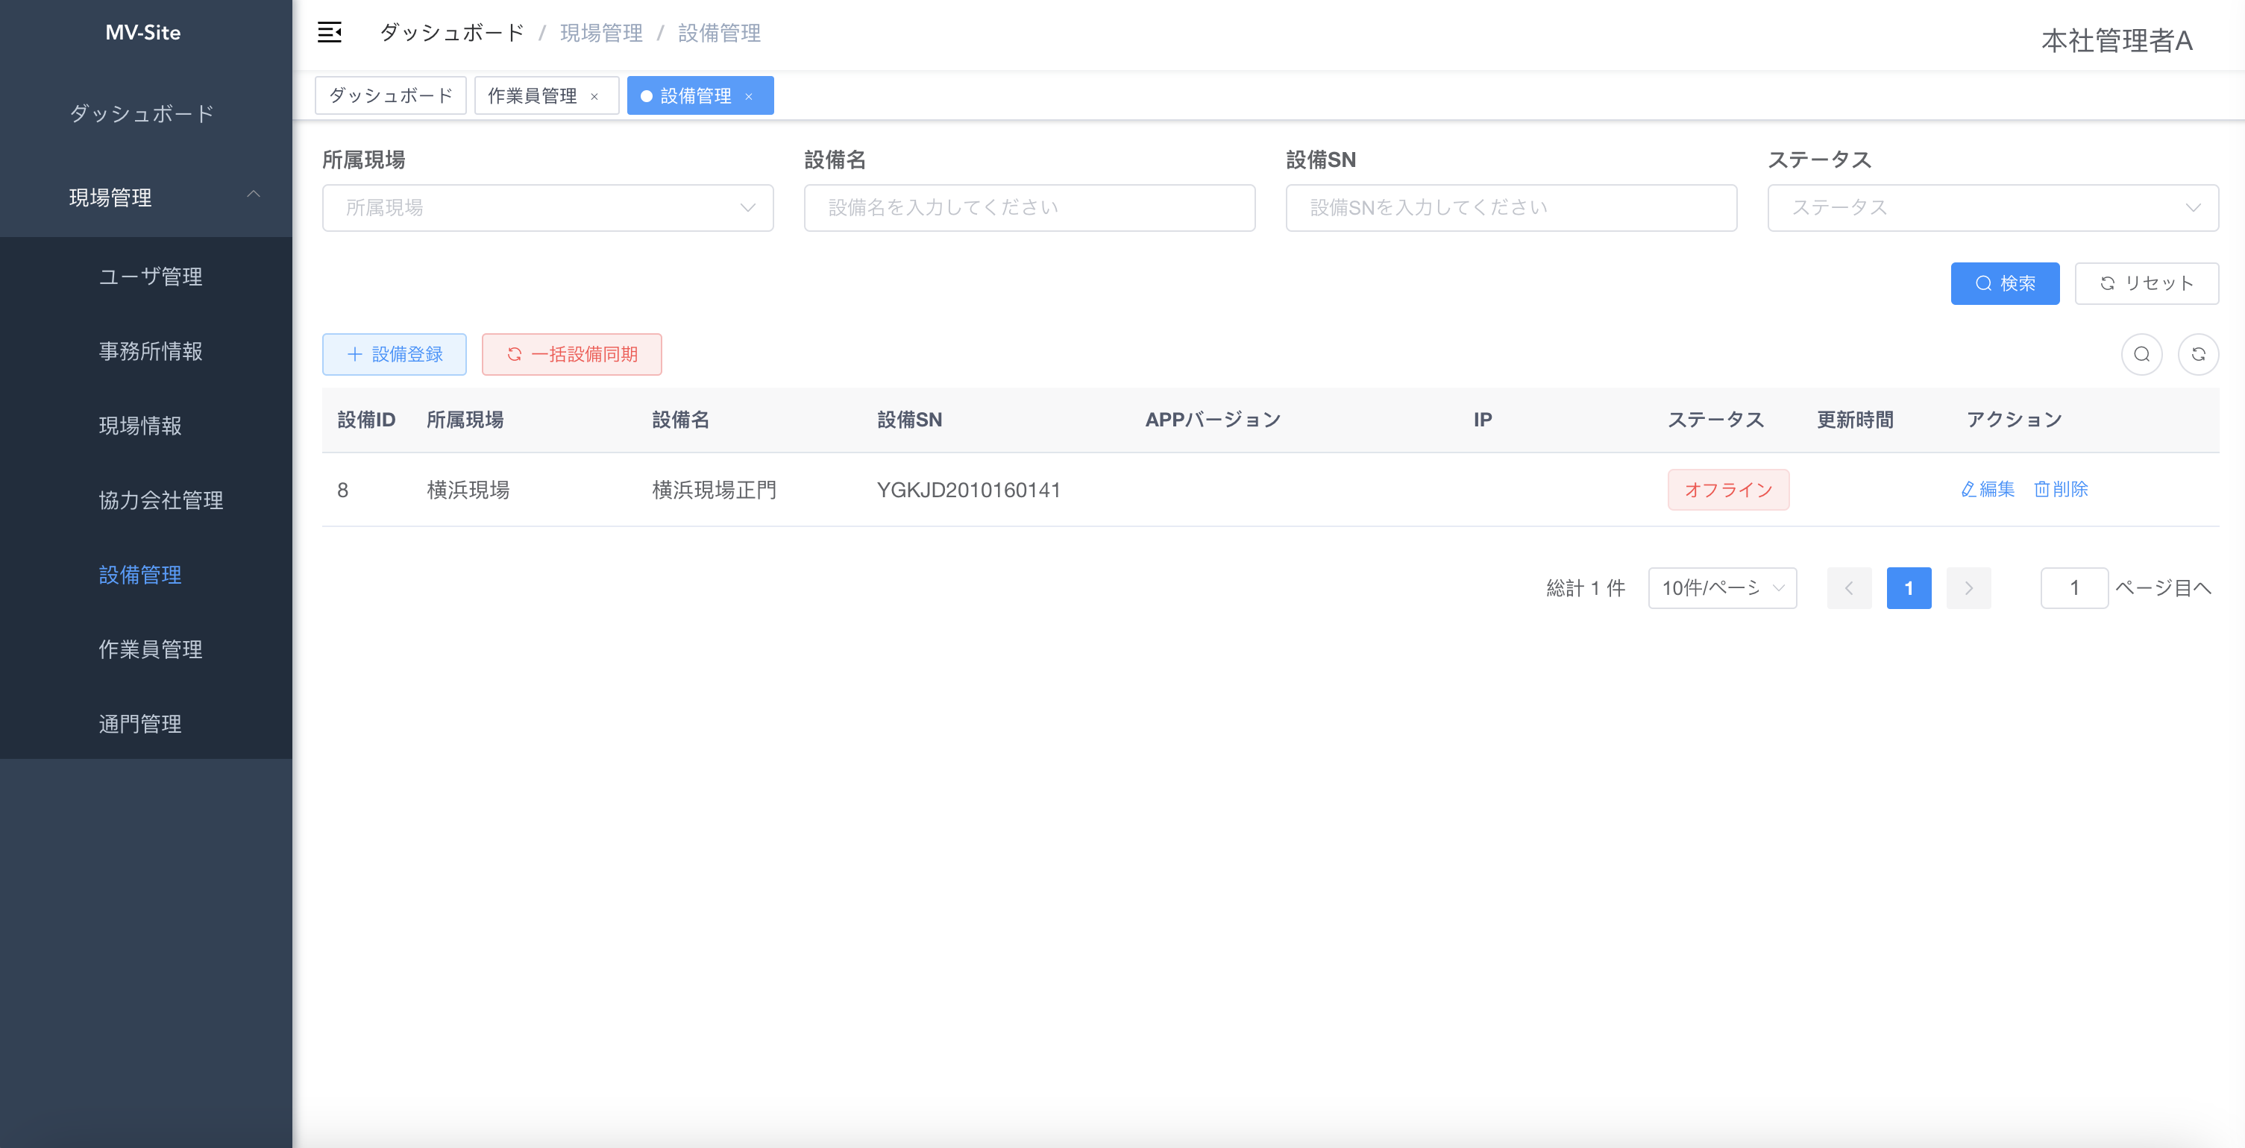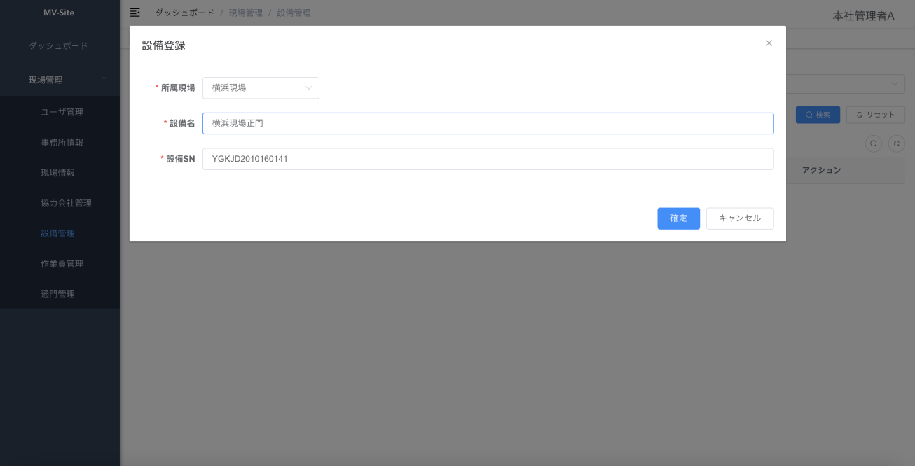

②−1

②−2登録後、一覧情報に反映されます。

②−1登録画面にて情報入力し、「**確定**」ボタンを押します。

**③**



③設備の設定を行い、設備同期を押下し、オンライン状態検知できたら設定完了となります。

1. **協力会社管理を新規登録**

**現場管理者**

**本社管理者**

**事務所管理者**

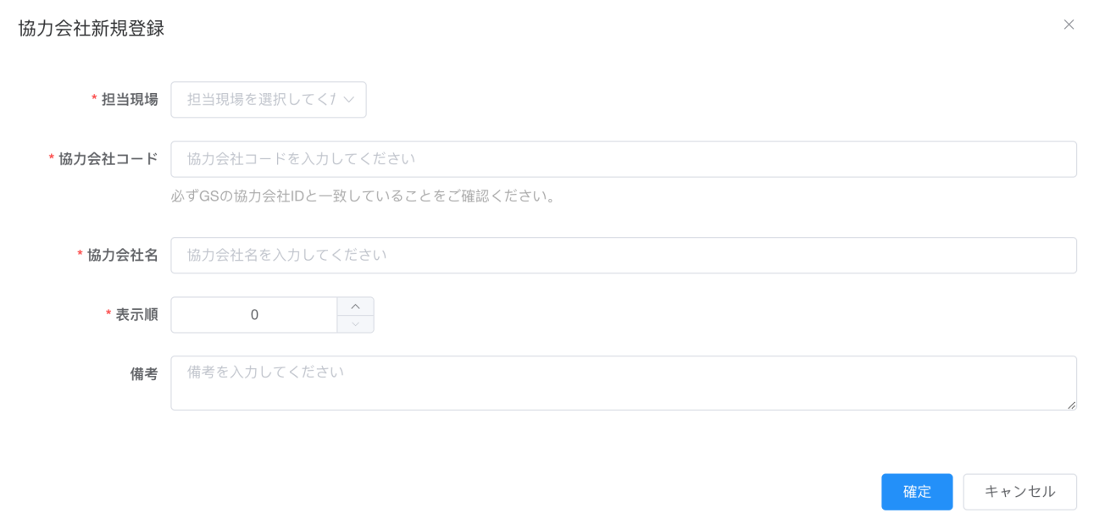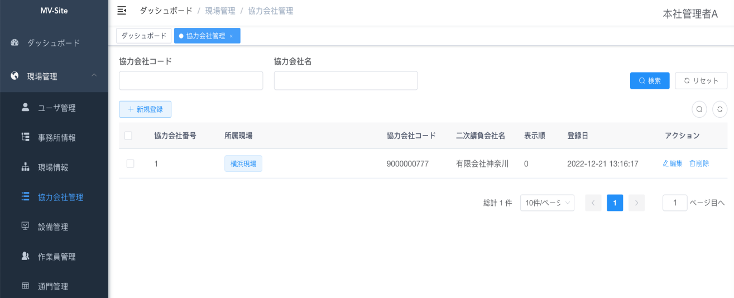

画面の左にあるナビゲーションバーで、「**協力会社管理**」をクリックし、協力会社管理の登録と管理することができます。

新しい管理者を登録する場合、「**＋新規登録**」を押す、**担当現場**を選択し、**協力会社コード**、**協力会社名**そして表示順（リストでの表示順位）を入力、「確定」ボタンを押す、管理者の新規登録は完了です。

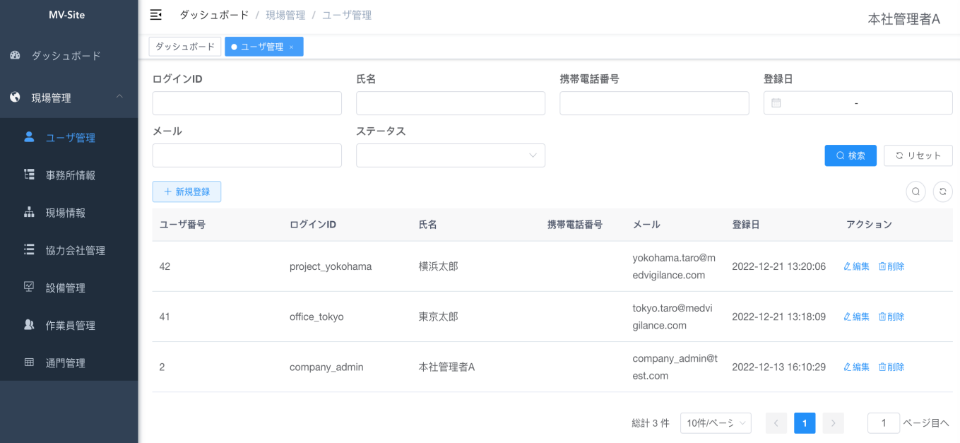**5. ユーザを新規登録**

　各事務所・現場の管理者はMV-Siteにログインできるため、あらかじめユーザの新規登録が必要となります。

　本社管理者アカウントを事前に準備し、ログインしてから、画面の左にあるナビゲーションバーの「**ユーザ管理**」から事務所・現場・協力会社管理者の新規登録を行います。

注：ログインID、ログイン用のパスワード、氏名、メールアドレス、権限（どのレベルの管理者）は必須項目です。

**事務所管理者**

**本社管理者**

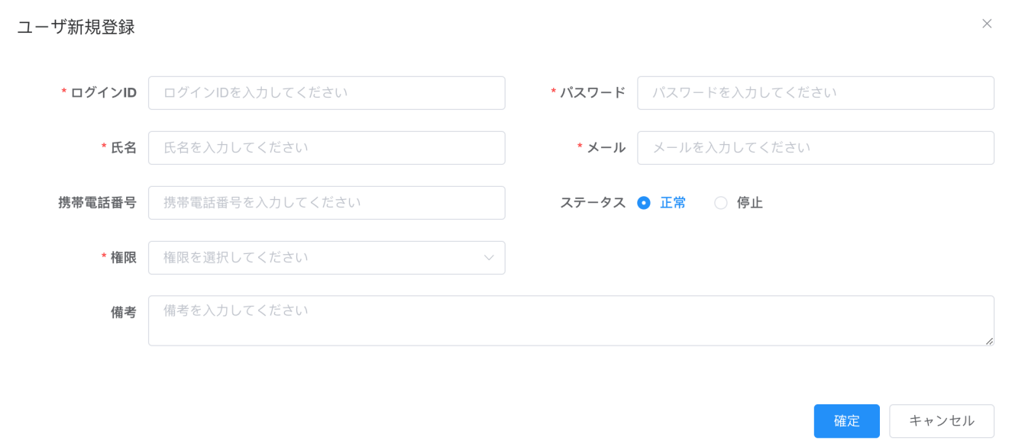

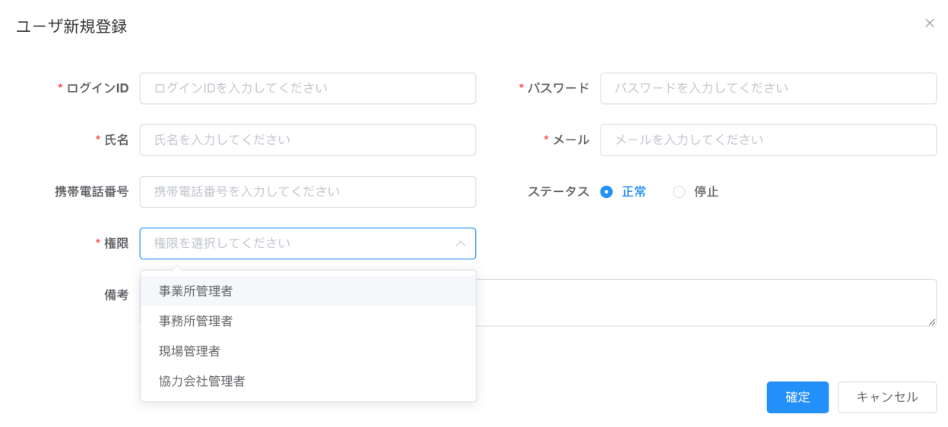**5.1 ユーザを新規登録**

　新しい現場を登録する場合、「**＋新規登録**」を押して、**ログインID**、**ログイン用のパスワード**、**氏名**、**メールアドレス**を入力してください。

①「**権限**」　 ボタンを押して、**所属管理者**を選択してください。

②「**所属事務所**」の中に**所属事務所**を選択し、「確定」ボタンを押せば、新規登録は完了です。

注：「**権限**」は**所属管理者**の種類です。管理者は４種類の中から所属している管理者を選択してください。

**事務所管理者**

**本社管理者**

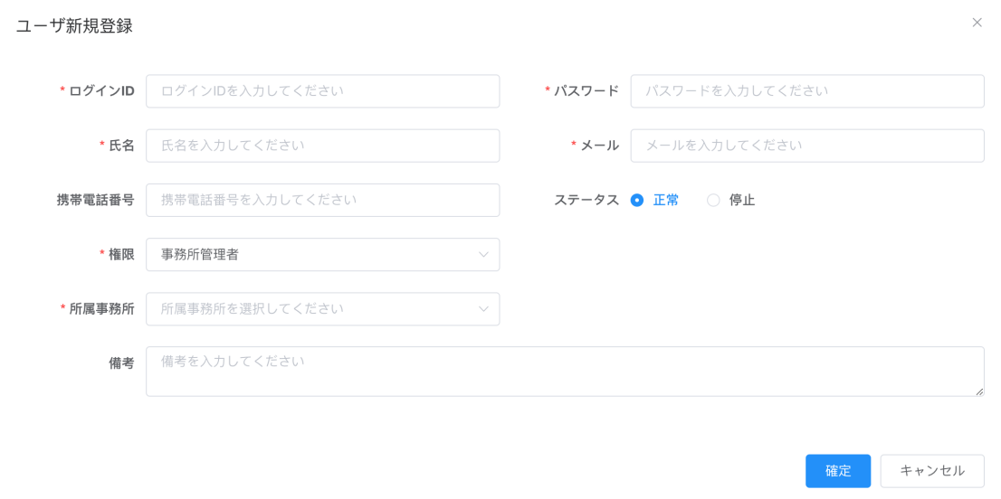

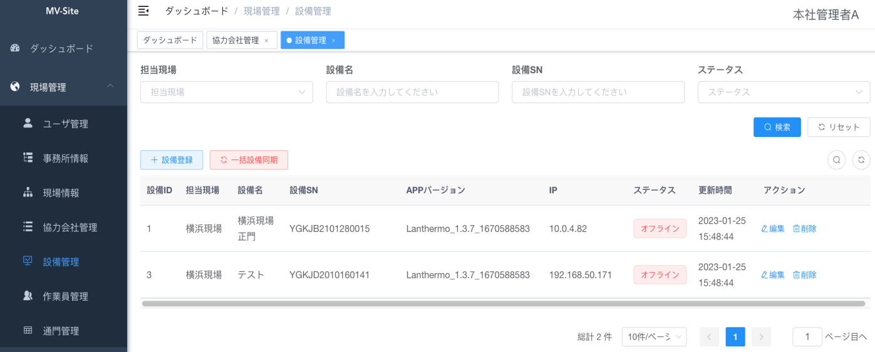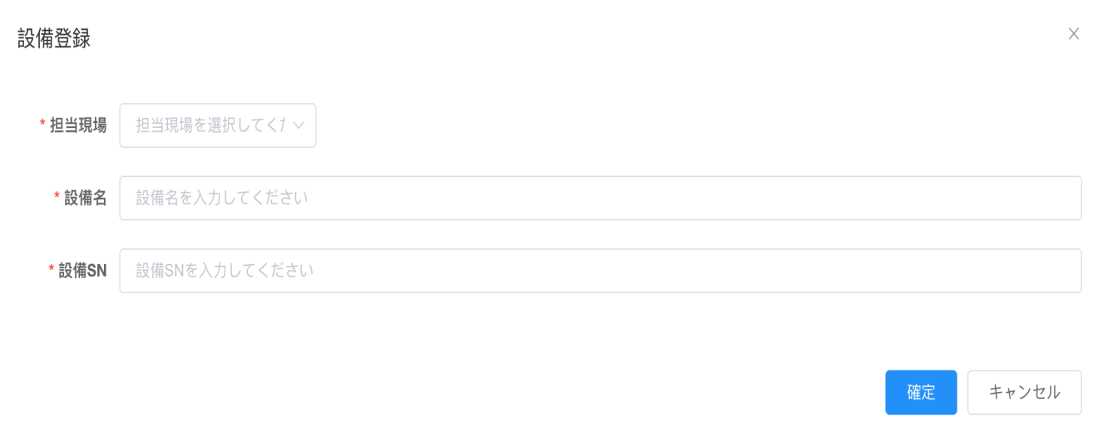**6. 設備を新規登録**

注１：登録した設備のステータス欄で「オンライン」になると、設備は正常にオンラインで稼働しています。「オフライン」と表示する場合、設備の電源またはネットとの接続状況をご確認ください。　　　注２： **設備のSN番号**はMV設備のSN番号です、正しい番号入力してください。

　作業員管理及び通門を開始する前に、各設備の登録は必要となります。　画面の左にあるナビゲーションバーで、「**設備管理**」をクリックし、新しい設備の登録を行います。画面上の「**＋設備登録**」をクリックし、**所属の現場**を選択し、**設備名**と**本体の裏面に記載しているシール**が確認できた**設備のSN番号**（注２）を入力して、「確定」ボタンを押すと、設備の登録は完了です。リストに設備が表示しない場合、ブラウザを再読み込みしてみてください。

**現場管理者**

**事務所管理者**

**本社管理者**

1. 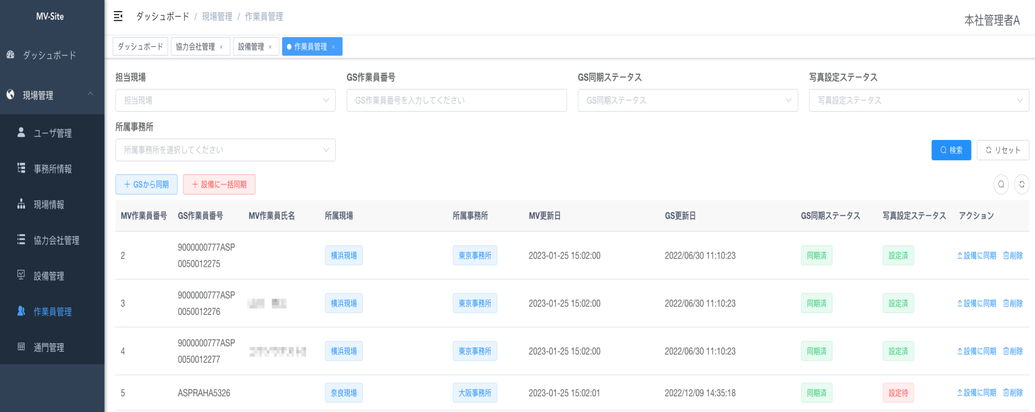**作業員情報をGSから同期**

**事務所管理者**

**本社管理者**

**現場管理者**

**協力会社管理者**

③

**①**

②

①画面上の「**＋GSから同期**」を押せば、サーバーに保存した作業員情報を一括で同期します。

②同期した作業員情報の写真設定のステータスの確認を行います。「**設定済**」を表示すると、当該作業員の顔写真は登録済みになります。しかし、「**設定待**」と表示すれば、当該作業員は顔写真の登録を行う必要があります。

③作業員の顔写真の登録が完了する場合、再び①のように同期してください。

写真設定のステータスを確認した場合、「**＋設備に一括同期**」を押してください。MV-Siteに保存する作業員情報は登録した設備に同期します。

　画面の左にあるナビゲーションバーで、「**作業員管理**」をクリックし、GSのサーバーから作業員の情報の同期を行います。

**7. 1作業員情報をGSから同期**

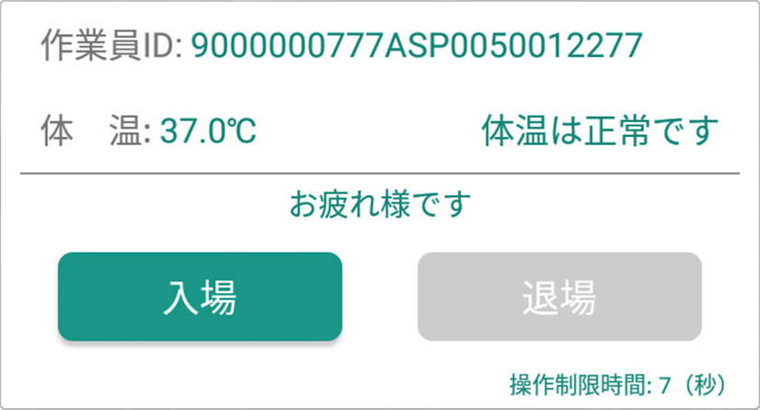

　作業員の情報を設備に同期すれば、通門までの準備が整えました。登録した設備で通門すると、**作業員のIDを表示します**。

注：③の同期は、一括同期と単独同期の選択があります。「アクション」の「設備に同期」を押せば、個人の情報を同期することができます。

1. **作業員の顔登録**

**現場管理者**

**協力会社管理者者**

以下の条件を満たす顔写真を登録してください。条件を満たしていない写真については、再登録をお願いする場合があります。

**いい顔写真の例**

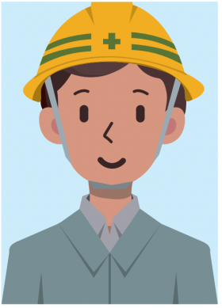

顔認証を行う際、顔がなるべく本体画面と平行するようにしてください。特に身長の高い方はしゃがんで頭が設備本体と同じ高さで顔認証してください。

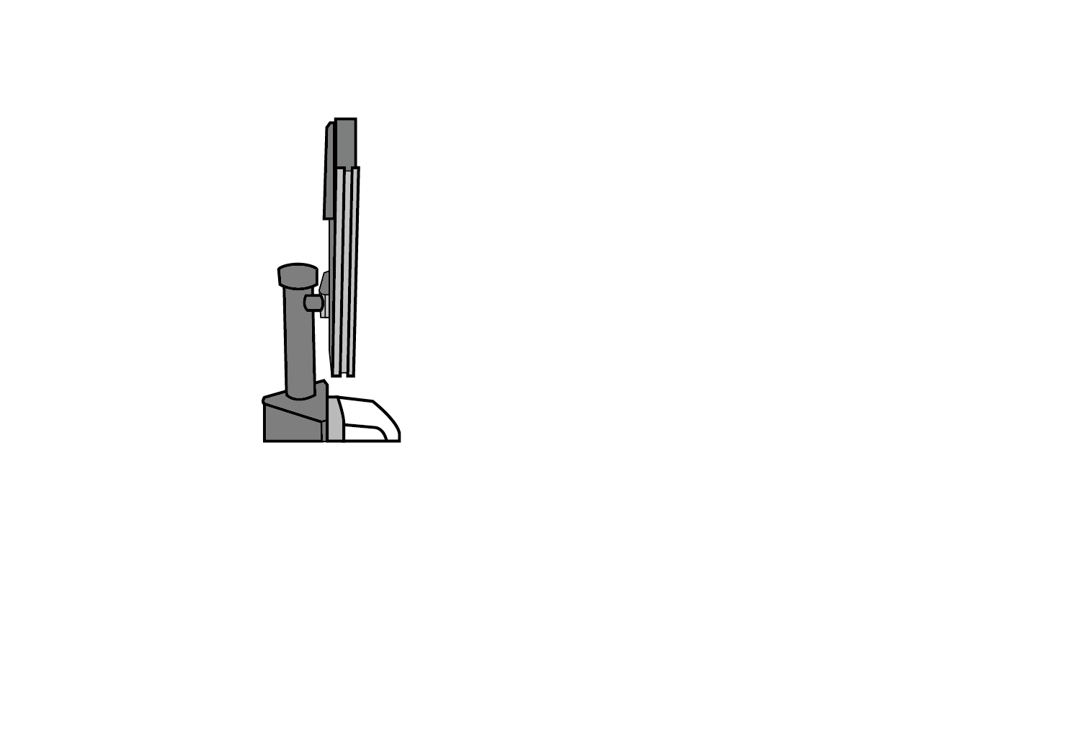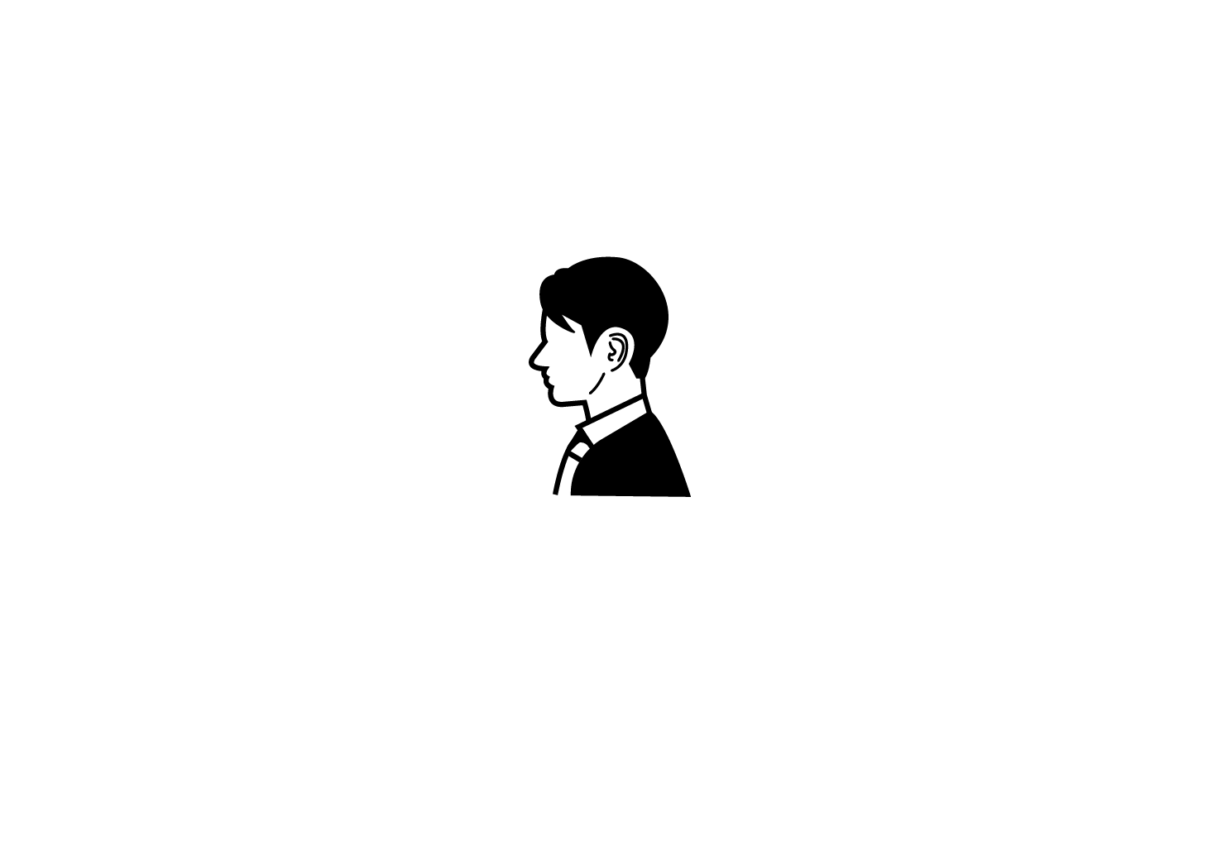

**注**：**①**「マスクをしたまま顔認証」を行う場合、鼻すじの上部（全体の１/３程度）を露出するようにして下さい。

**②** 白マスクはつけたまま顔認証できますが、一定の確率で顔認証できなくなります。その場合、白マスクを外してください。また色付きマスクは外して顔認証を行ってください。

③ 認証するときだけマスクを外してください。

①何にもつけない

②ヘルメットを着ける

③マスク着用

④ヘルメットとマスクを着ける

正面を向いて証明写真のように認証をお願いいたします。

**悪い顔写真の例**



前髪に目が隠れる

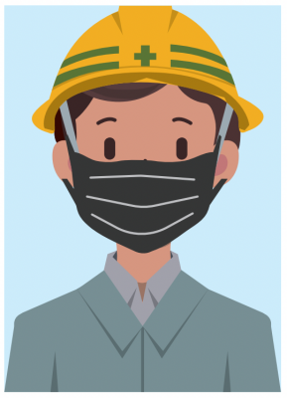

色付きマスク着用



メガネの反射

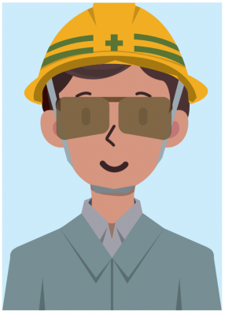

サングラス

**9. 通門履歴を確認し、GSへ同期**

**本社管理者**

**事務所管理者**

**現場管理者**

**協力会社管理者**

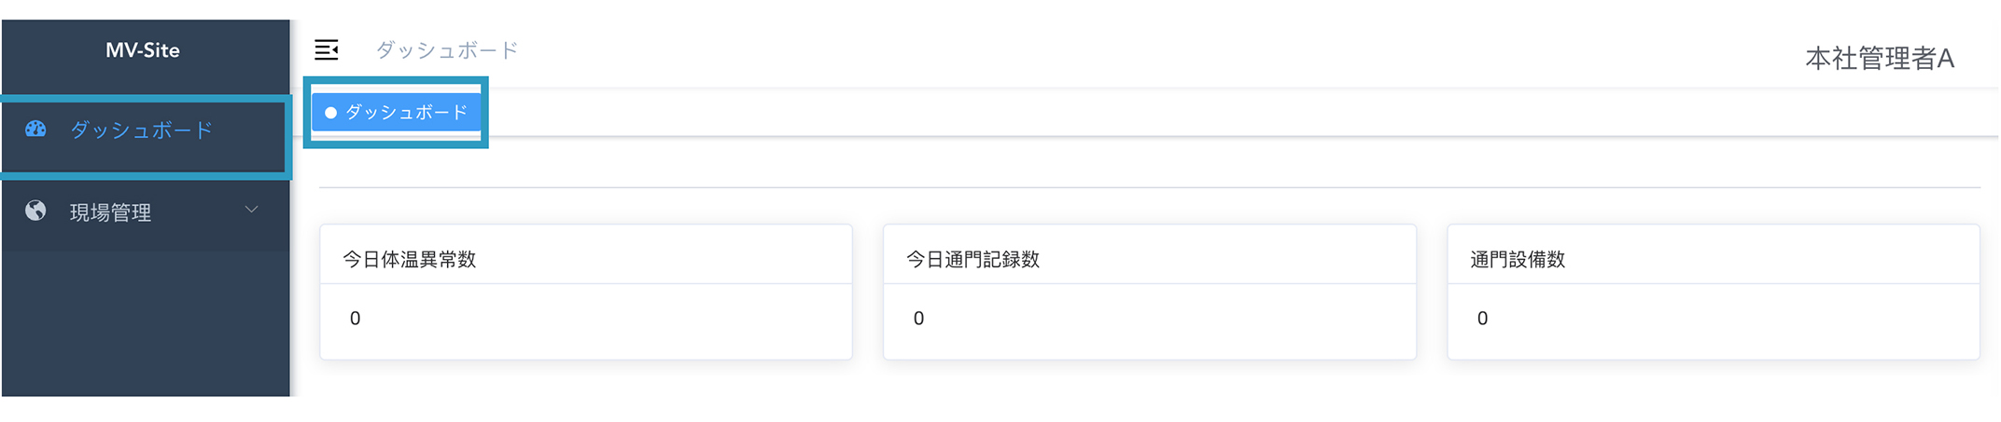

作業員の通門履歴を管理するのは、「ダッシュボード」と「通門管理」があります。

ダッシュボードは、当日の体温異常人数、通門記録数と稼働中の設備数を表示します。簡単に当日の通門状況を把握できます。

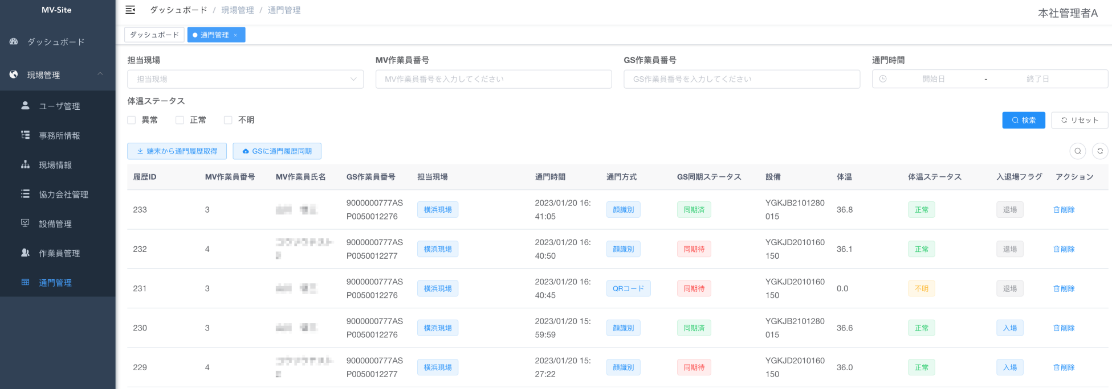**9.1 通門履歴を確認し、GSへ同期**

画面の上方に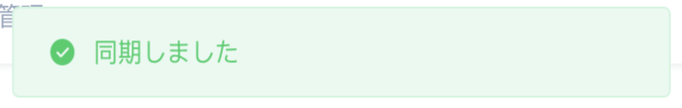が表示すると、同期完了です。

また、「**GSに通門履歴同期**」を押せば、GSサーバーに通門履歴をアップロードし、GSサーバーでも履歴の確認・管理ができるようになります。

　通門管理で、通門した全ての履歴を確認できます。

MV-Siteで履歴を確認する前に、設備から通門履歴データを同期する必要があります。「**端末から通門履歴取得**」を押せば、インターネットと接続している各設備上の通門履歴はMVサイトに同期します。

**事務所管理者**

**本社管理者**

**協力会社管理者**

**現場管理者**

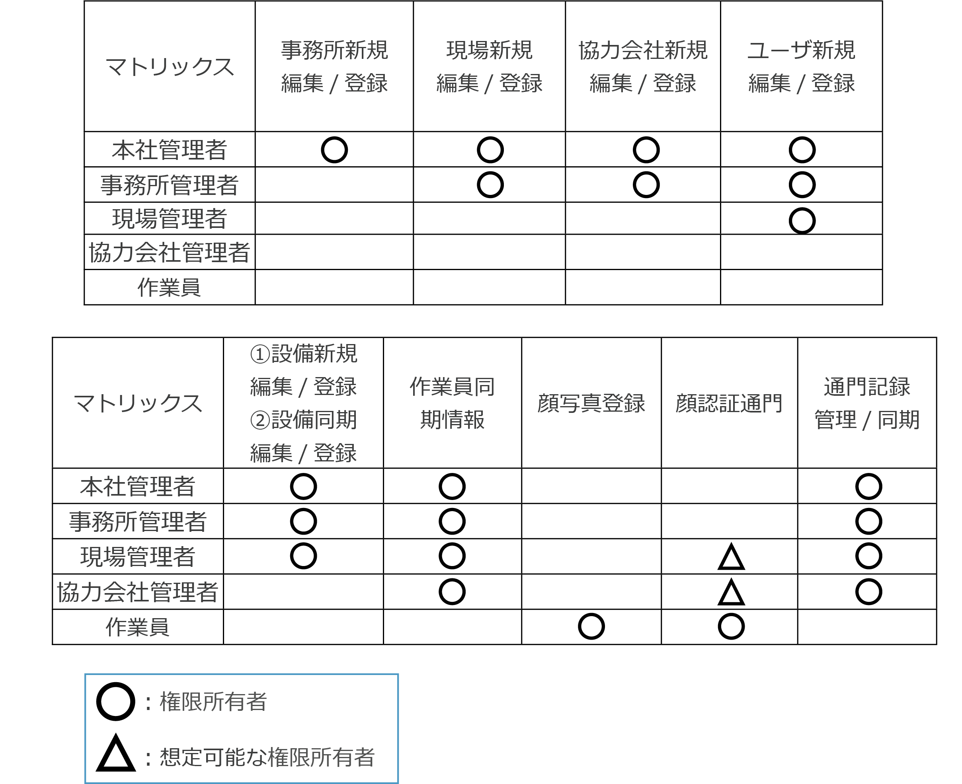**10. MV-site全体のプロセスと権限（マトリックス）**

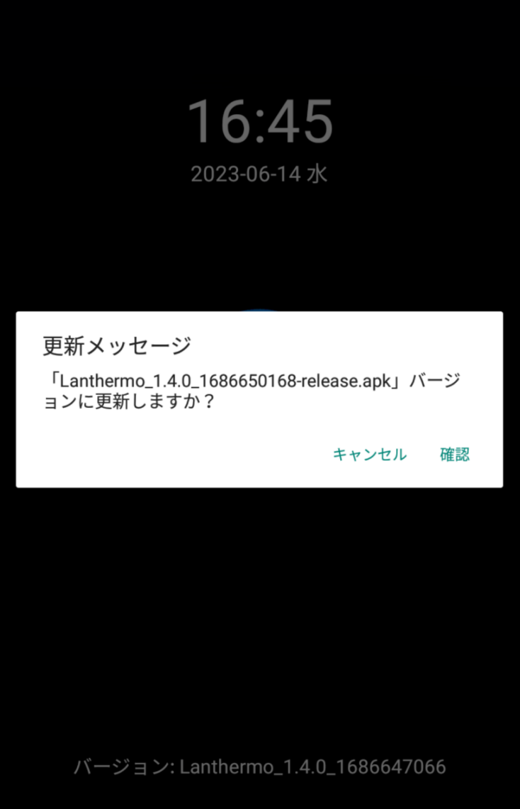

最新バージョンがリリースされると、次の2通りの方法で確認できます。

方法１  
設備を再起動させると、図１が表示されます。  
（最新バージョンがリリースされていない場合は表示されません。）

方法２  
設備の管理画面から確認できます。  
「11.2」を確認してください。

方法１：再起動し、図１のような更新メッセージが表示されます。

「**確認**」を押すと、「**ファイルをダウンロード中**」の処理が行われます。インストール完了後、アプリが自動的に再起動し、最終的に入退管理のメイン画面に遷移します。

注：①「**キャンセル**」を押すと、更新の操作は実行されず、通常通りに起動し、入退管理のメイン画面に遷移します。

②今後本システムが更新することもあります。そのため、定期的に再起動をお勧めいたします。

③バージョンアップされない限り、設備を起動するたび、図１が再度表示されます。

**11. 顔認証アプリのバージョンアップ（方法１）**

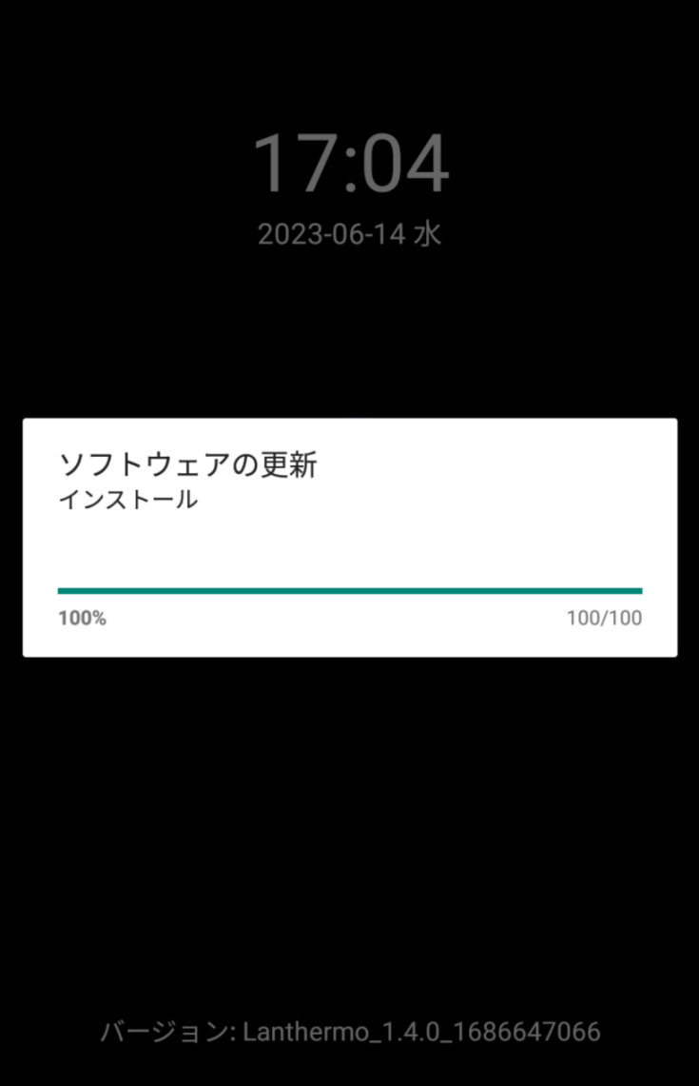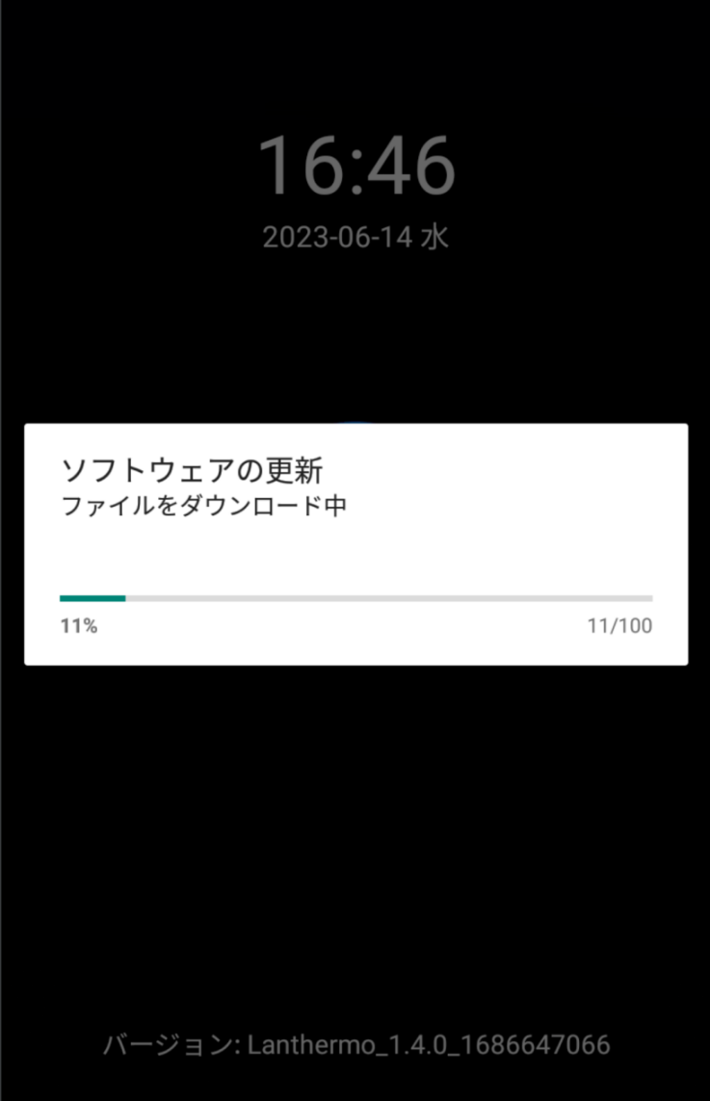

**図２**

**図３**

**図１**

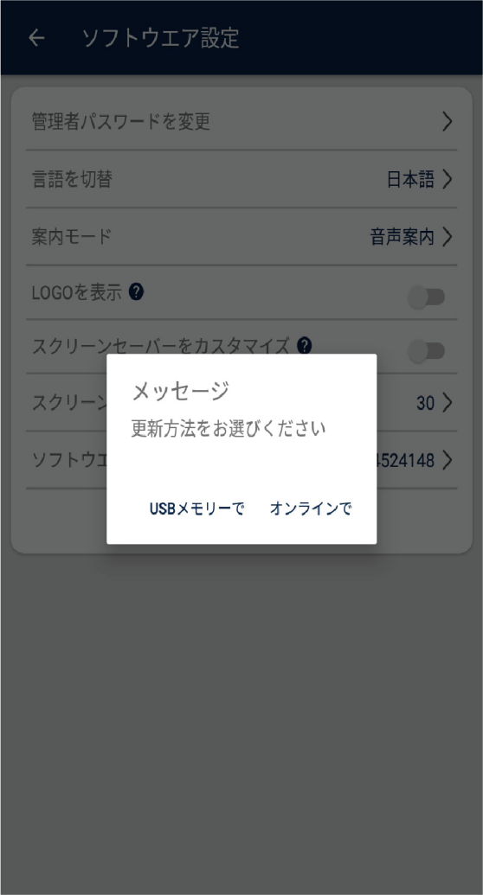

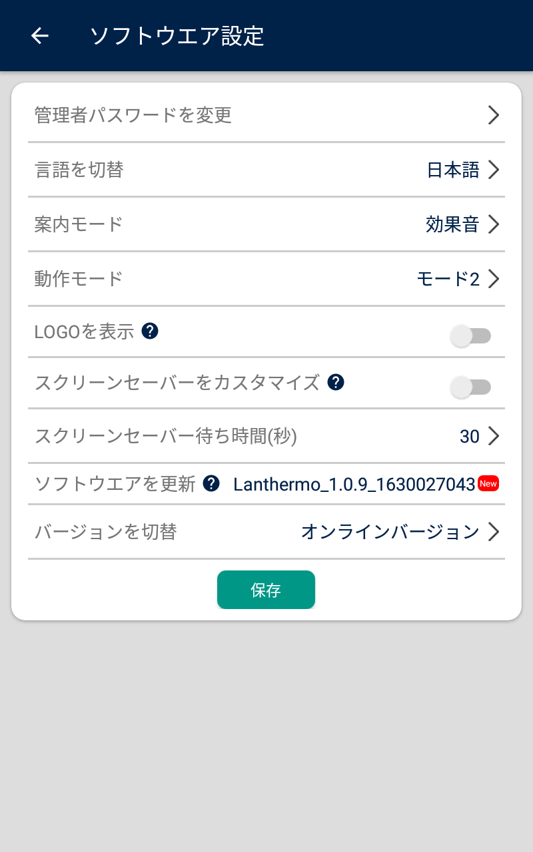

注意事項

万が一に備えて、ソフトウェア更新前にユーザーデータと通行記録のバックアップをおすすめします。

バックアップの方法は、本製品の取扱説明書における「ソフトウェアの更新」に関連する内容をご参照ください。

中止　継続

**11.2  顔認証アプリのバージョンアップ（方法２）**

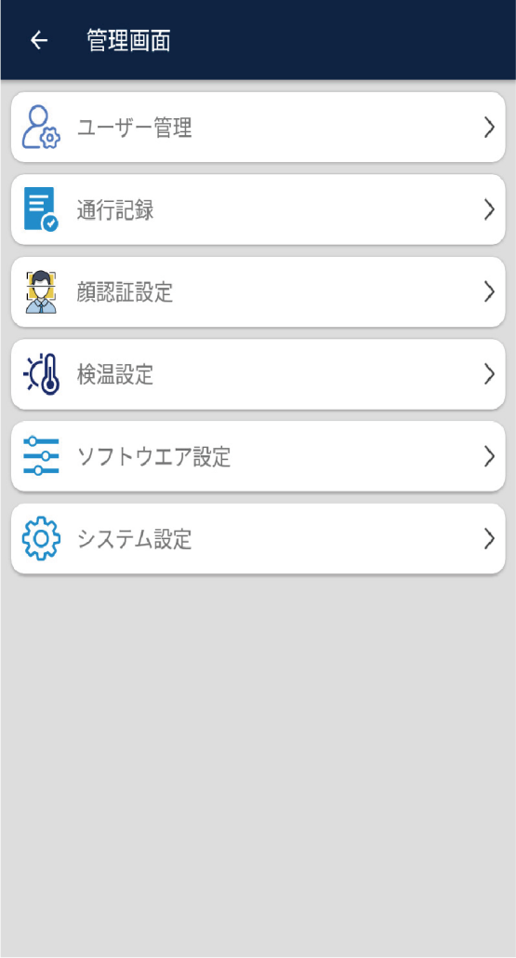

方法２：

①管理画面「**システム設定**」→「**ソフトウェアを更新**」赤いアイコン「**New**」をタップする。

②注意事項の画面が表示され、お読みいただき、「**継続**」を選択する。

③更新方法の選択画面が表示され、「**オンラインで**」を選択します。

④「11」の方法１を参照し、更新を行って下さい。

注：すでに最新版に更新されている場合、画面の底部で「すでに最新バージョン」が表示されます。